Отчет по лабораторной работе 3

по предмету «Численные методы»

Вариант 1

Выполнил: Бетеня К. С.; гр. 351005;

Проверил: Самсонов П.А.

**№ 1**

**Решение ПЕРВОГО случая**

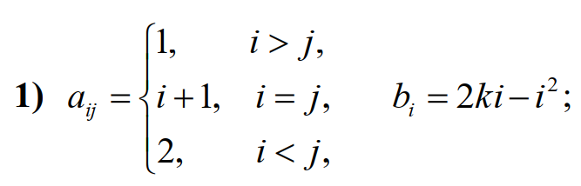

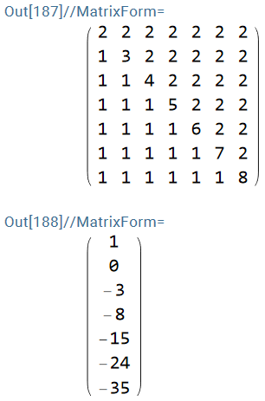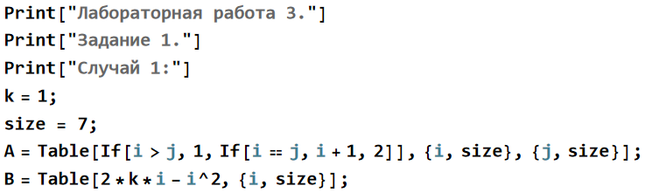

**a)** Поиск числа обусловленности матрицы A в норме-максимум ∞ || ⋅ || :

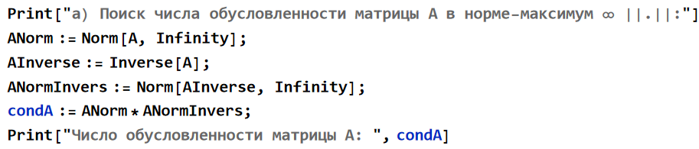

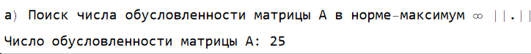

**б)** Решение точной системы линейных уравнений AX = B:

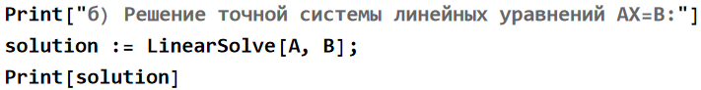

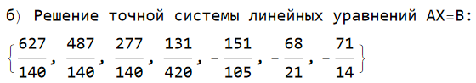

**в)** Решение трёх возмущенных систем вида AX = B + ΔB. Увеличивая значение правой части последнего уравнения системы AX = B последовательно на 0,01%; 0,1% и на 1%:

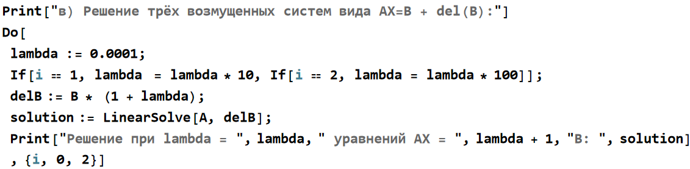

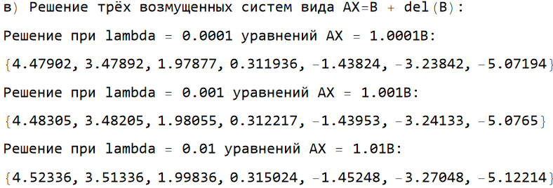

**г)** Находим прогнозируемую предельную относительную погрешность решения каждой возмущенной системы:

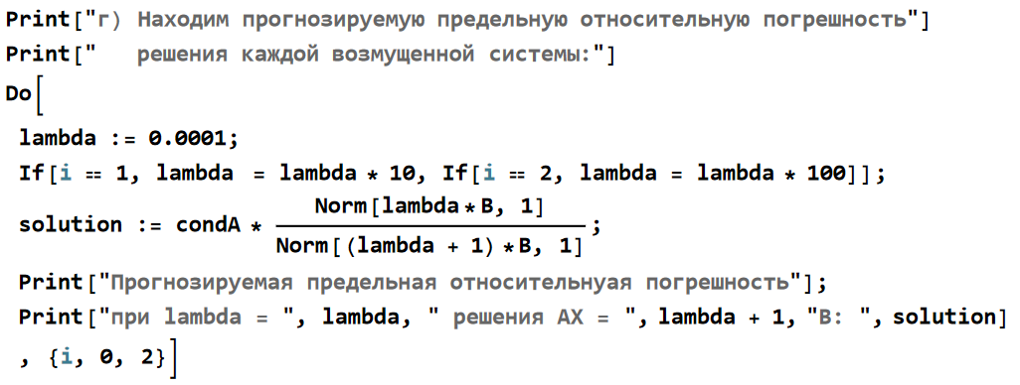

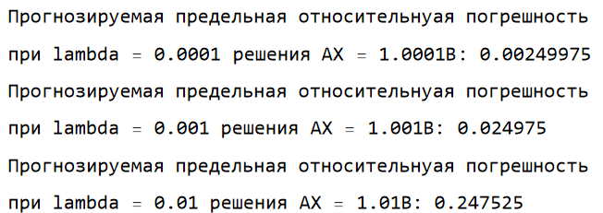

**д)** Находим относительную погрешность решения каждой возмущенной системы. 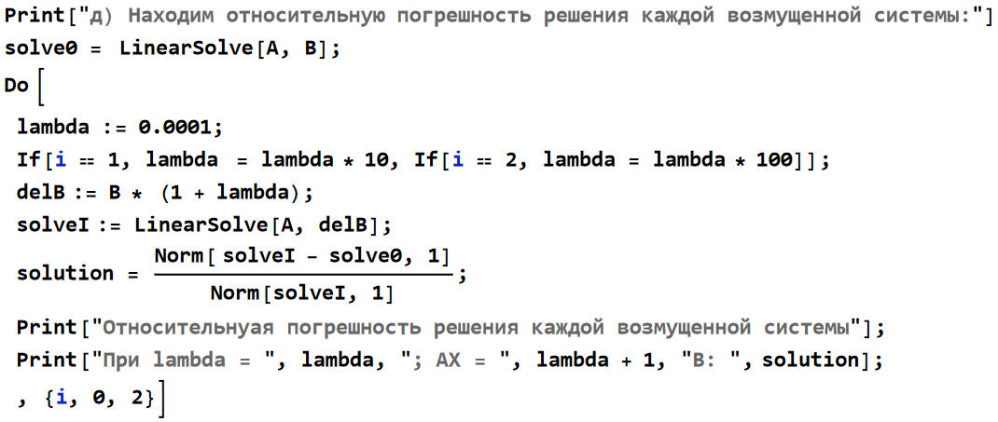

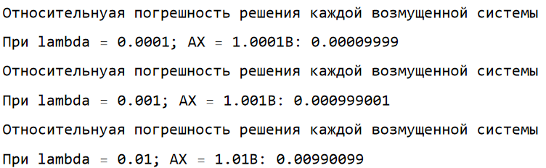

**Решение ВТОРОГО случая**

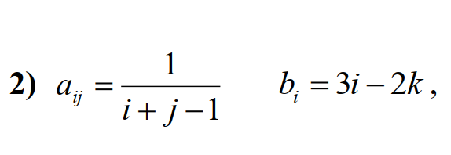

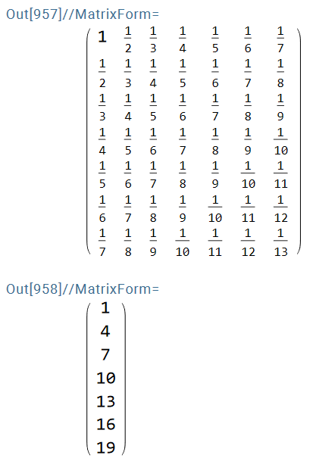

**a)** Поиск числа обусловленности матрицы A в норме-максимум ∞ || ⋅ || :



**б)** Решение точной системы линейных уравнений AX = B:

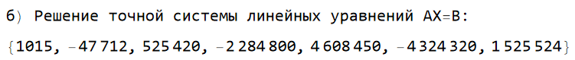

**в)** Решение трёх возмущенных систем вида AX = B + ΔB. Увеличивая значение правой части последнего уравнения системы AX = B последовательно на 0,01%; 0,1% и на 1%:

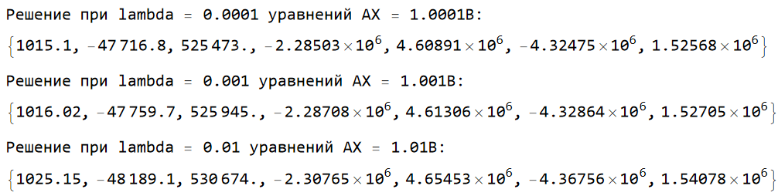

**г)** Находим прогнозируемую предельную относительную погрешность решения каждой возмущенной системы:

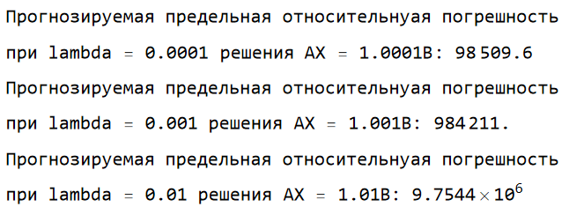

**д)** Находим относительную погрешность решения каждой возмущенной системы.

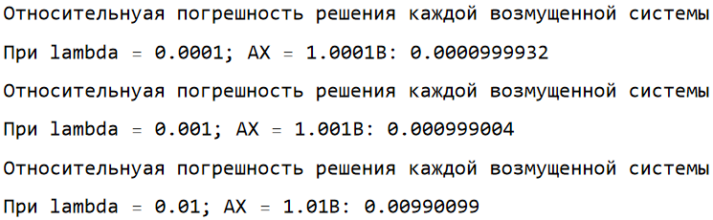

**Для ПЕРВОГО и ВТОРОГО случаев:**

*Сделаем вывод о зависимости относительной погрешности от величины возмущения и числа обусловленности матрицы A:*

Относительная погрешность не должна превосходить предельную относительную погрешность, по определению. Данное условие мы и показали.

**№ 2**

Решим, методом прогонки, трехдиагональную систему. Составим таблицу прогоночных коэффициентов:

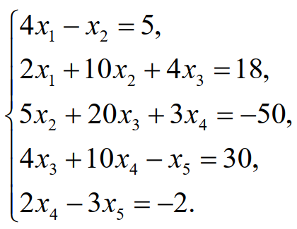

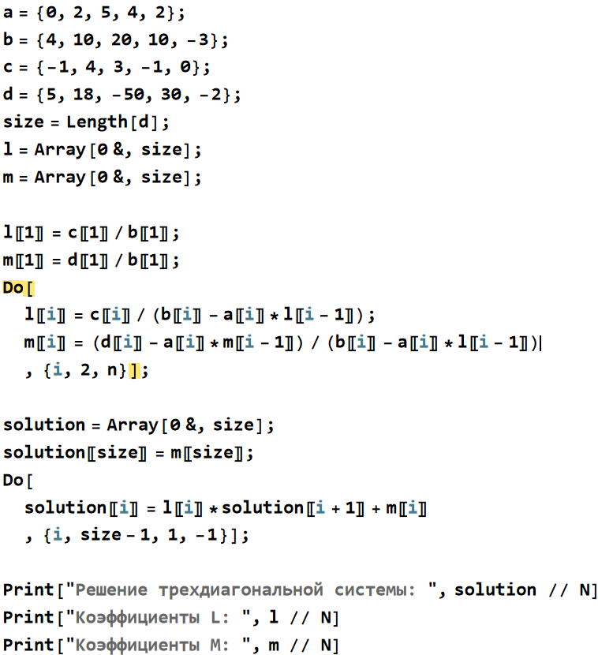

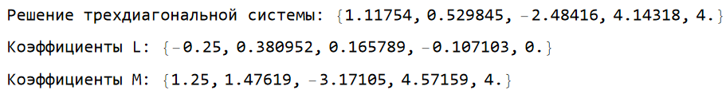

**№ 3**

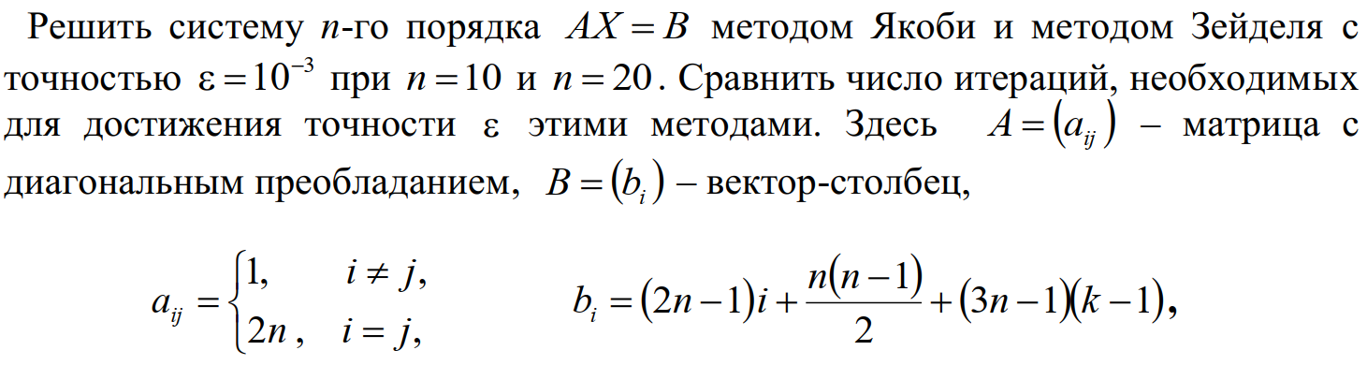

**Метод Якоби:**

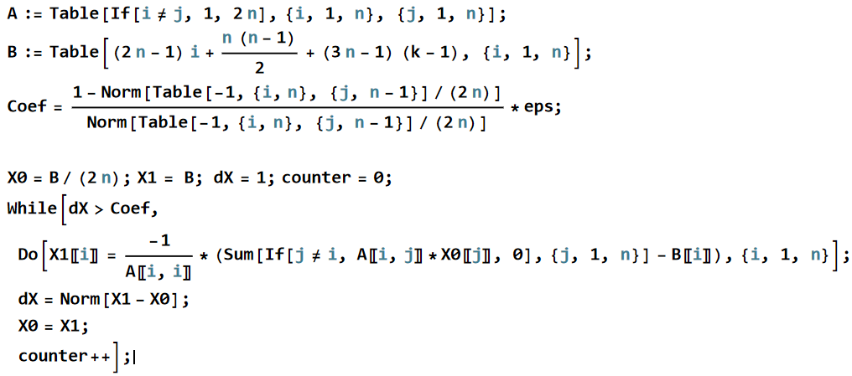

**Метод Зейделя:**

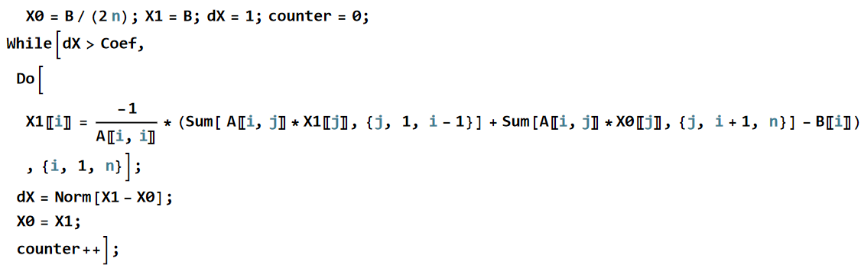

Сравним колличество итераций двух методов:

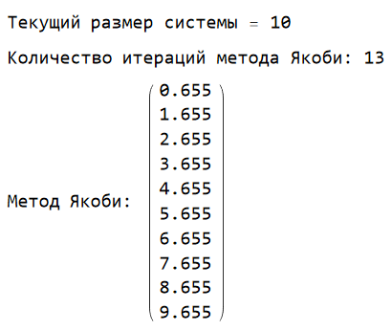 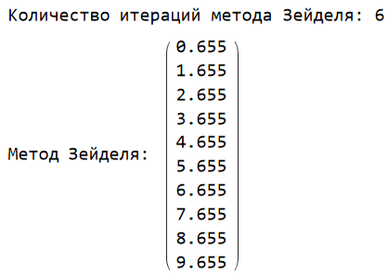

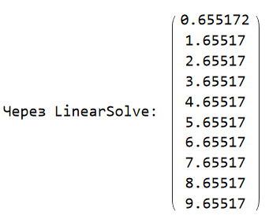

Метод Зейделя в 2 раза быстрее метода Якоби. Закрепим результат на другом размере системы:

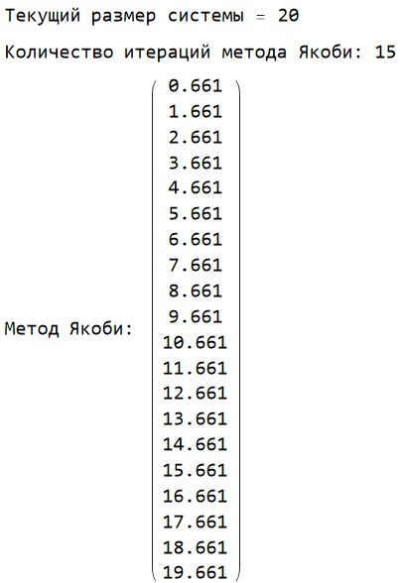 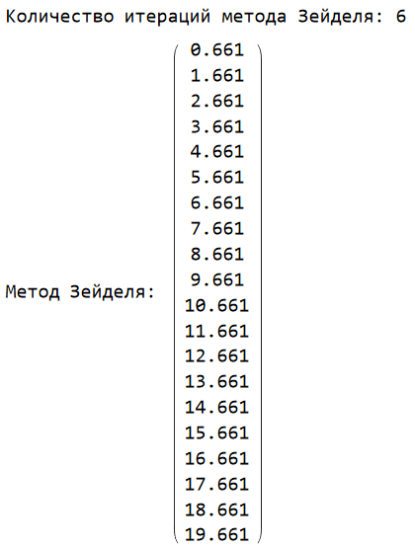

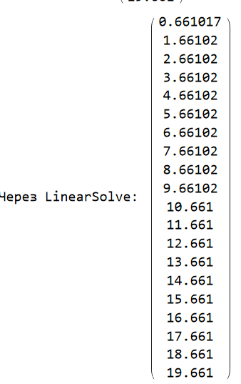

**Вывод: Метод Зейделя быстрее, чем метод Якоби.**